**ASCENSIONE E PENTECOSTE**

Dopo la Pasqua c`è un’altra festa molto importante per i cristiani: la Pentecoste.

Dalla Resurrezione e per quaranta giorni, Gesù si fa vedere dai suoi discepoli in modo misterioso: entra in stanze, dove le porte sono chiuse, parla con i discepoli senza farsi riconoscere, mangia con loro e poi sparisce.

Questo non vuol dire che è diventato un fantasma, ma che il suo corpo si è trasformato con la Resurrezione in un corpo che non morirà più.

Durante questi quaranta giorni Gesù parla molto ai discepoli, li tranquillizza (loro avevano molta paura e se ne stavano nascosti), dicendo che presto sarebbero stati visitati dallo **SPIRITO CONSOLATORE**.

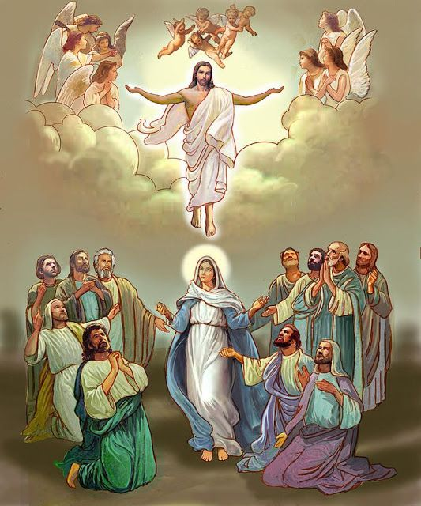

Dopo quaranta giorni Gesù﷽﷽﷽﷽﷽﷽﷽﷽ste avviene cinquanta giorni dopo la Pasqua.rebbero stati visitati dallo SPIRITO CONSOLATORE n i discepoli senza farsiù ascende al cielo, noi festeggiamo l’Ascensione.

La Pentecoste, invece**,** avviene cinquanta giorni dopo la Pasqua.

Come Gesù aveva predetto ai discepoli, avviene dieci giorni dopo la sua Ascensione in cielo.

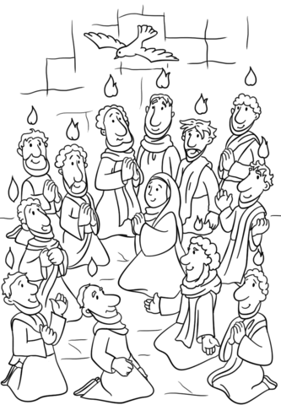Mentre i discepoli si trovavano a pregare nel Cenacolo con Maria, successe un fatto straordinario: ci fu un vento fortissimo che aprì le finestre della stanza ed entrò un fuoco che si divise in tante fiammelle e che scese sulle teste di tutti i discepoli e di Maria. (At, 2,1-4}

**Questo era lo Spirito Santo** che era venuto a consolare e a dare forza ai discepoli.

Da quel momento i discepoli saranno pronti ad andare in giro per il mondo per far conoscere a tutti Gesù e il suo messaggio di amore.

Così il cristianesimo iniziò a diffondersi in tutti i paesi della terra.